פונקצית דלתא (של דיראק)

דרישות: נקח פונקציה שמקיימת את הדרישות הבאות:
- פונקצית התפלגות, כלומר 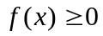 לכל x , וגם 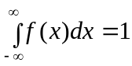.
- הפונקציה דועכת לאפס ב- 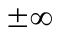 חזק יותר מ- , כלומר : 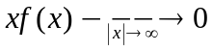
- הפונקציה ממורכזת סביב ציר y במובן הבא: 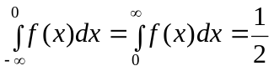

דוגמאות: יש הרבה פונקציות שמקיימות את הדרישות הנ"ל, למשל:
- גאוסיאן: 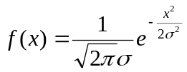
- לורנציאן: 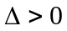 , 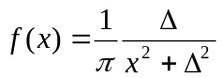
- פולס ריבועי: 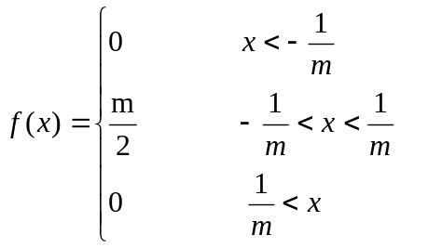

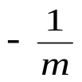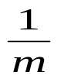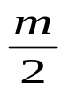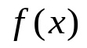
x
נתבונן בפונקציה מהסוג האחרון (בצורה דומה ניתן לפעול גם על הפונקציות האחרות): ככל ש-m עולה – רוחב ה"קופסה" קטן, וגובה הקופסה" עולה, אבל התכונות של הפונקציה נשמרות . בפרט .

כך מגדירים את פונקצית הדלתא של דיראק:
הגדרה: 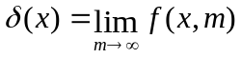

תכונות של פונקצית הדלתא של דיראק:
1. לכל 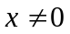 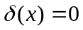. כי לפי ההגדרה 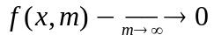
2. כאשר  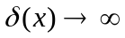. כי לפי ההגדרה 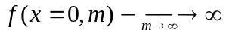
3. כל הפונקציה מרוכזת סביב האפס, וכך - עבור כל  :
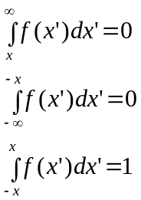

שימושים של פונקצית הדלתא של דיראק:

- הכפלת 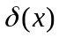 בפונקציה כלשהי  בתוך אינטגרל:
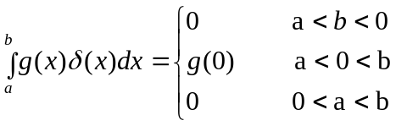
השורה העליונה והתחתונה מתאפסות כי שם, והאמצעית מתקבלת כך:
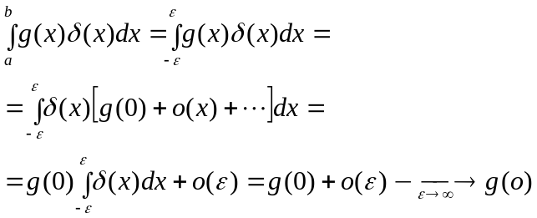
צמצמנו את תחום האינטגרציה עד לתחום מאד קטן 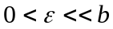, ואז פיתחנו לטור טיילור את סביב אפס, כי מדובר בסביבה צרה מאד סביב אפס. חוץ מסדר אפס של הפיתוח, שהוא גודל קבוע – הסדרים הבאים נזנחים כיוון שהם מסדר גודל של 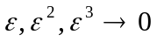.

- שינוי סקלה : 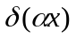
אין לכך השפעה על התכונות הבסיסיות של הפונקציה, אבל הסקלה משתנה, וזה מתבטא באינטגרל:
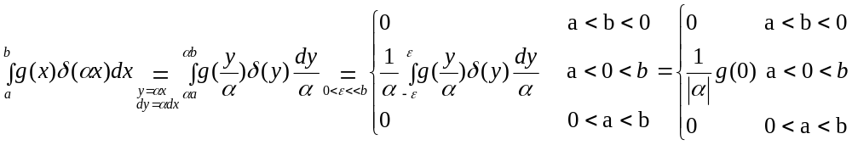
הערך המוחלט של נובע מכך שאם 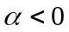 אז צריך לקחת 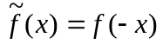 כדי לקיים את הדרישות המוקדמות מפונקצית דלתא. החלפת משתנה נוספת 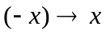 תוציא מינוס , וכך נשארים בסוף עם 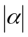.

- הזזה: 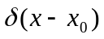
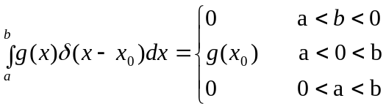

כי הפיתוח של לטור יהיה סביב .

- שילוב של הזזה ושינוי סקלה: 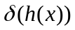
נניח 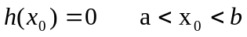.
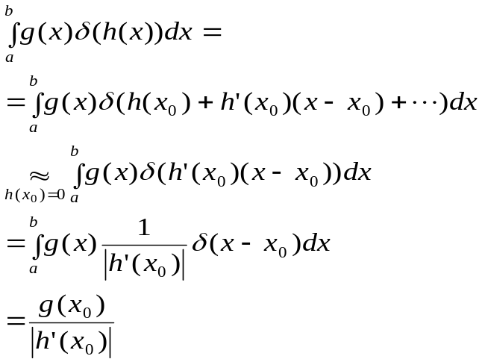

- כאשר יש סדרת נקודות 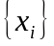 כך ש 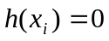:
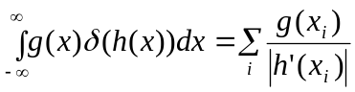
לדוגמה:
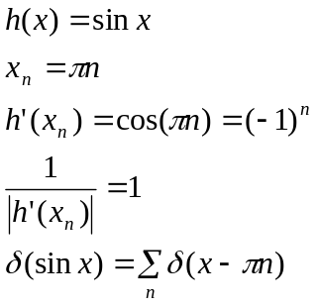
קיבלנו פונקציה מחזורית בתדירות .
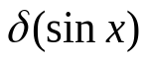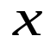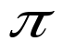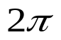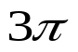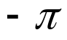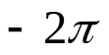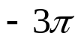
0

- פונקצית דלתא תלת מימדית:
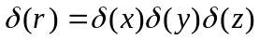

- פונקצית מדרגה (Step function / Heaviside function ) :
הפונקציה הקדומה של היא פונקציה שנקראת "פונקצית מדרגה":
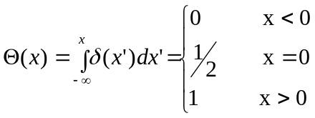
ובניסוח אחר: 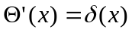 .
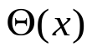
1
0
פונקצית המדרגה שימושית כפונקצית סף לירי של נוירון:
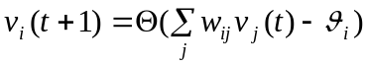
כאשר:
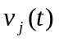 הוא הפעילות של הנוירון ה-בזמן .
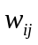 הוא פרמטר האינטראקציה בין נוירון לנוירון .
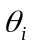 הוא הסף הדרוש לנוירון כדי להכנס לפעילות.
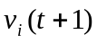 הוא הפעילות של הנוירון ה- בזמן 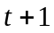. הפעילות היא 1 אם הקלט הוא מעבר לסף, או 0 אם הקלט מתחת לסף.

- הנגזרת של :
נחזור לפונקציה 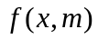 שממנה בנינו את , ונבצע אינטגרציה בחלקים:
כלומר,
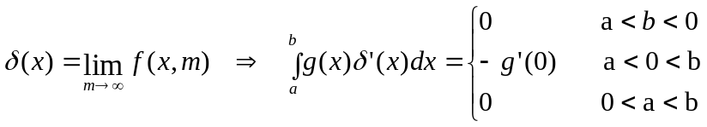

הדלתא של קרוניקר
עבור שני מספרים שלמים  מגדירים את הדלתא של קרוניקר כך:
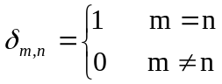
ניתן לראות בפונקצית הדלתא של דיראק הכללה של הדלתא של קרוניקר לרצף.
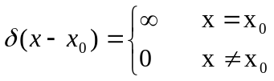

תרגילים

- פתרו את האינטגרלים הבאים:
  - 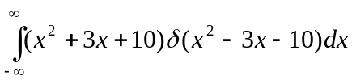
  - 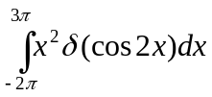
  - 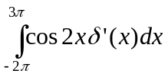
  - 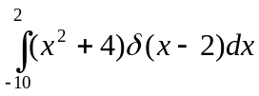

- פתחו ביטוי כללי לפתרון של האינטגרלים:
  - 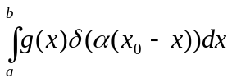.
  - 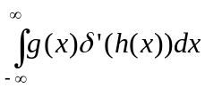

- במעגל RC עם מקור זרם 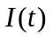, המתח הוא: 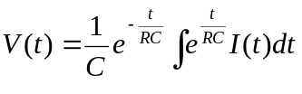. קבל ביטוי למתח עבור פולס זרם 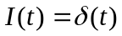.

- פונקצית מדרגה:
  - שרטטו את גרף הפונקציה 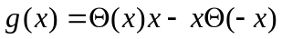. מהי הפונקציה?
  - הביעו את 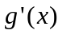 באמצעות פונקציות 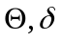.
  - הביעו את 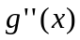 באמצעות פונקציות .

